**LASSO问题的光滑化策略及正则化参数的选取：**

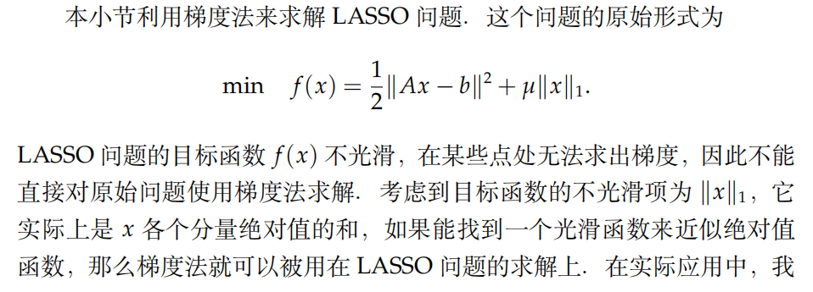

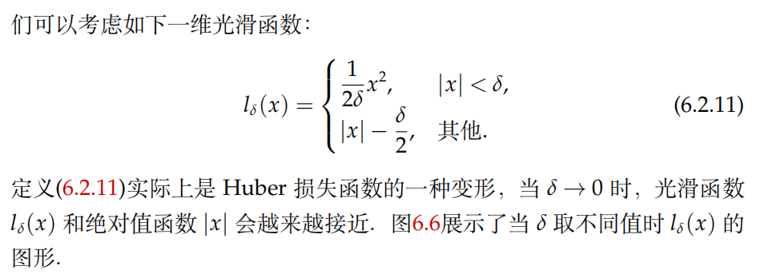

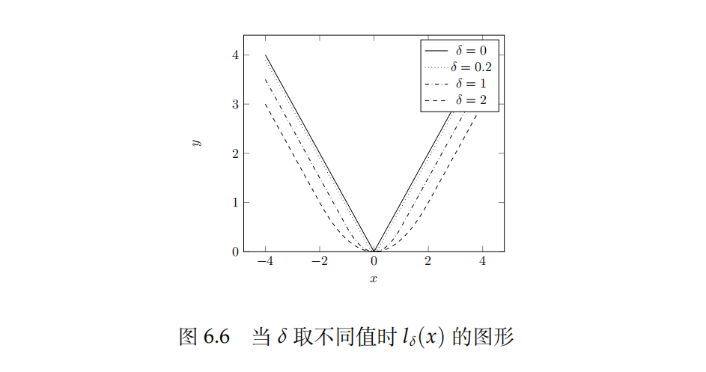

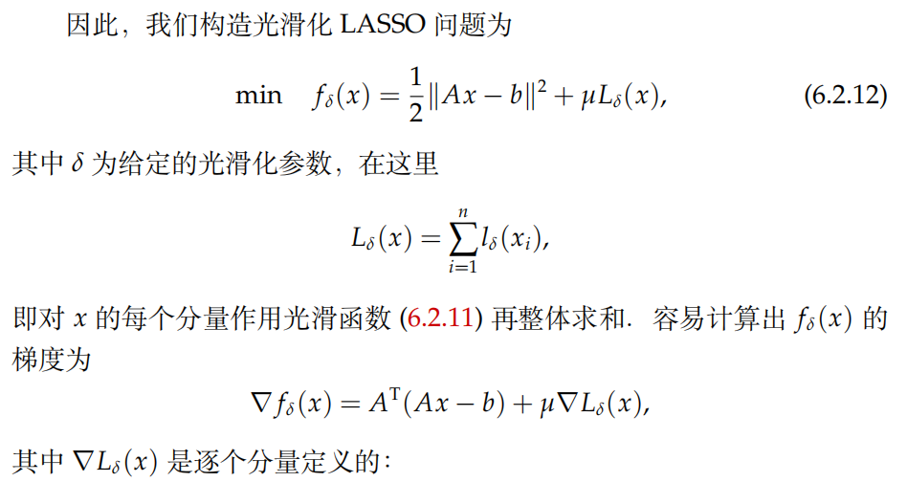



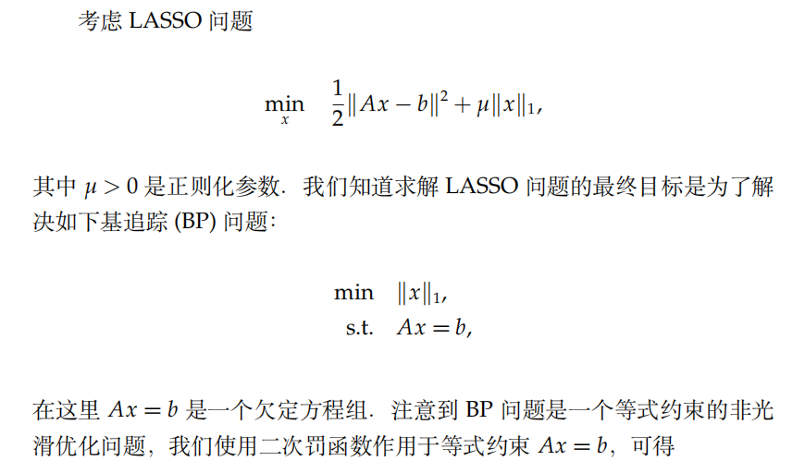



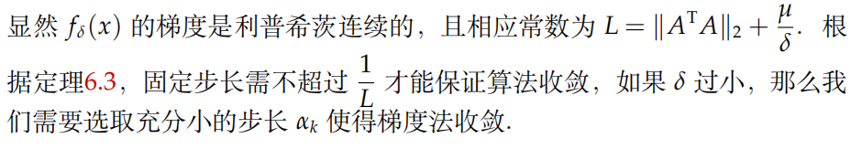

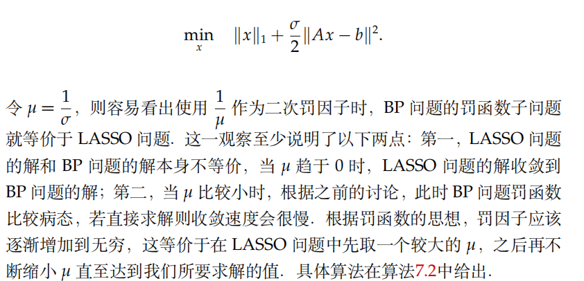



**牛顿共轭梯度方法：**

该算法利用非精确牛顿法（牛顿-共轭梯度法）求解无约束优化问题







对于规模较大的问题，精确求解牛顿方程组的代价比较高。事实上，牛顿方程求解等价于无约束二次优化问题：

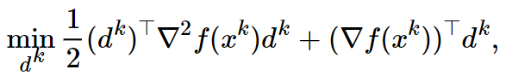

其可以通过共轭梯度法来进行求解。

**共轭梯度法：**

对于二次极小化问题

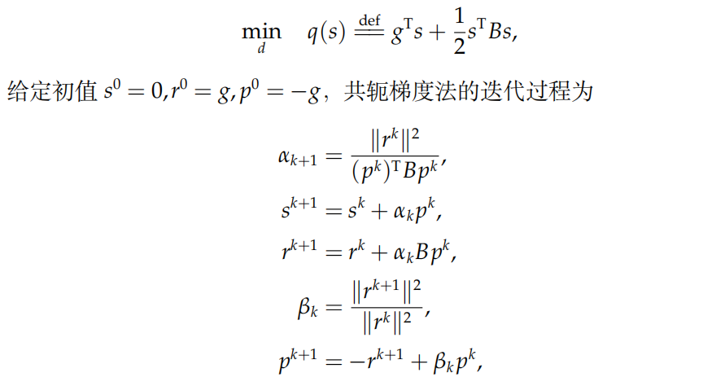



**L-BFGS求解优化问题：**

针对无约束优化问题

，

L-BFGS 在拟牛顿法 BFGS 迭代格式的基础上进行修改， 用以解决大规模问题的存储和计算困难。对于拟牛顿法中的迭代方向考虑利用递归展开的方式进行求解。首先，对于 BFGS 迭代格式，



 将其递归地展开得到

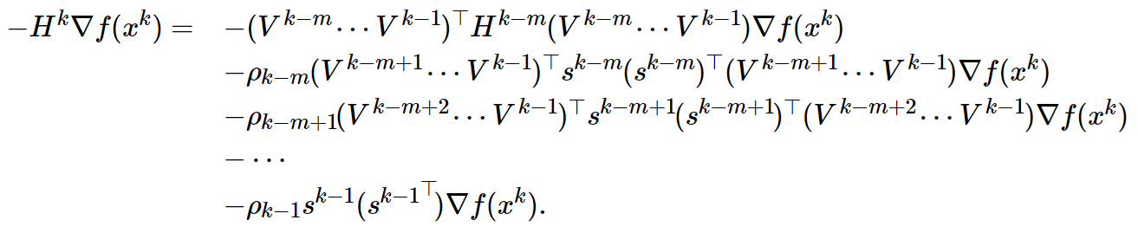

我们只需对其中的进行某种估计，即可在展开深度为 m 的情况对进行近似求解。当用数量矩阵来近似时，即

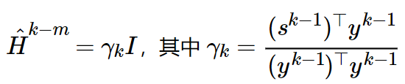

对应BB方法的第二个步长。

**LASSO问题的PPA算法：**

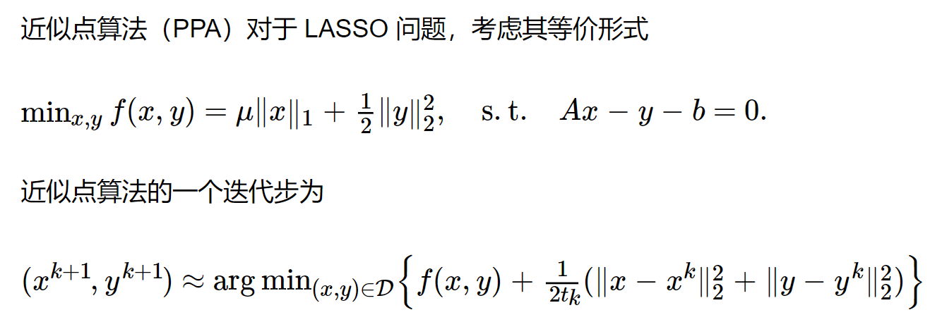







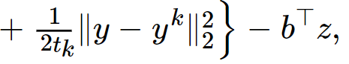

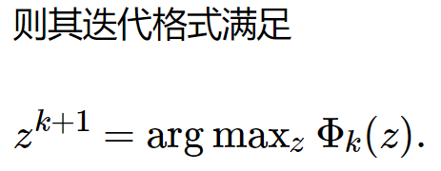

**低秩矩阵恢复的PGA算法**

